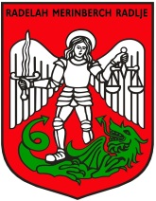

Vljudno vabljeni na
otvoritev Geološke tematske poti – odsek Remšnik in Muzeja mineralov Remšnik
v nedeljo, 13. oktobra 2013, ob 8.00 uri
na Remšniku
Program: ob 8. uri pohod po delu geološke tematske poti, od župnišča Remšnik do rudnika in nazaj, ob 10.30 uri sv. maša, ob 11.30 uri slovesna otvoritev Muzeja mineralov Remšnik (prostori Krajevne skupnosti Remšnik).
Geološka tematska pot – odsek Remšnik predstavlja nadaljevanje geološke poti iz avstrijskega kraja Oberhaag (Geo – Wanderweg – Oberhaag – Remšnik). Pot, ki je dolga 8280 m in označena z usmerjevalnimi tablami, poteka po že obstoječih poteh med mejnim prehodom Brezni vrh in opuščenim rudnikom pod kmetijo Dijak na Remšniku. Ob poti je postavljenih pet monolitov (blokov kamnin), ki gradijo remšniški nariv in širšo okolico. Muzej mineralov Remšnik je urejen v prostorih KS Remšnik. Ogledate in raziščete lahko minerale, ki so vidni s prostim očesom, pod povečevalnim steklom in mikroskopom. Občudovali boste lahko zelo redke minerale tudi v svetovnem merilu. Na dvorišču podružnične šole Remšnik, OŠ Radlje ob Dravi, lahko z geološko igro na zabaven način doživite rudnik in raznolik svet mineralov. Ogled po predhodni najavi. Informacije in najava: +386 2 62 12 549 (Koroški pokrajinski muzej, Muzej Radlje ob Dravi).
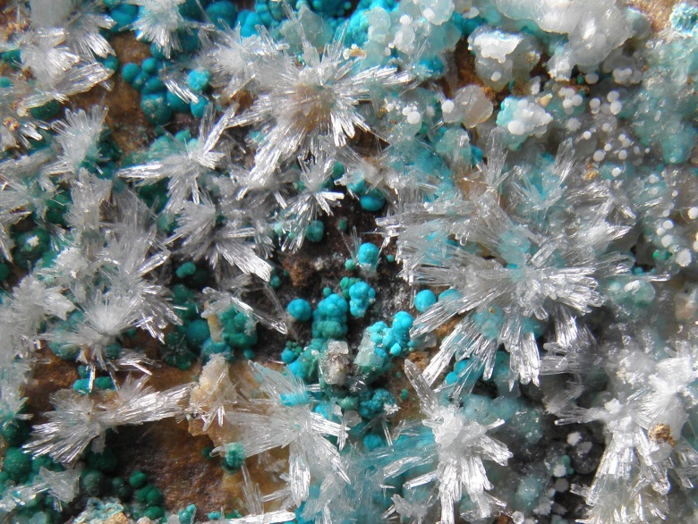
Rosasit in aragonit; nahajališče: Remšnik; najdba, zbirka in foto: Zmago Žorž

